Федеральное государственное бюджетное образовательное учреждение
высшего образования
«Тверской государственный университет»
Институт экономики и управления
Кафедра экономики предприятия и менеджмента

Отчет
по производственной практике (НИР)
за 3 семестр

Направление подготовки
38.04.02 МЕНЕДЖМЕНТ

Магистерская программа
Стратегическое и корпоративное управление

Форма обучения очная

Обучающийся:
Цицарев Илья Игоревич

Научный руководитель:
Заруцкая Е.А. к.э.н., доцент

Тверь 2018
СОДЕРЖАНИЕ

1 Сбор и обработка данных для написания первой главы магистерской диссертации на тему: «Маркетинговые инструменты повышения конкурентоспособности предприятия» 2
2 Библиографический список 19

1 Сбор и обработка данных для написания первой главы магистерской диссертации на тему: «Маркетинговые инструменты повышения конкурентоспособности предприятия»

В настоящее время проблема повышения конкурентоспособности организаций, работающих в сфере производства товаров, становится все более актуальной и требует совершенствования и адаптации к принципиально меняющейся ситуации на рынке.
Актуальность проблемы повышения конкурентоспособности предприятий обосновывается несколькими причинами. Во-первых, усилением конкурентной борьбы на данных рынках. Во-вторых, изменением государственной политики, направленной на повышение доступности жилья для большего количества граждан. И, в-третьих, ростом потребностей и платежеспособности потенциальных покупателей жилья, которые все в большей степени не приемлют прежний уровень его качества.
На повышение конкурентоспособности могут повлиять многие факторы, часть из которых относятся к управляемым и могут быть изменены организациями.
В оценке хозяйственных позиций России, с середины 70-х годов, понятие конкурентоспособности становится одним из центральных. Предприятиям необходимо осваивать методы конкурентной борьбы, соответствующие «рынку покупателя», в условиях жесткой конкуренции с импортными товарами. Уровень конкурентоспособности предприятия должен стать показателем экономического состояния предприятия, одним из критериев оценки несостоятельности предприятий, в дополнение к уже существующим. Bозможность управления конкурентоспособностью является жизненно важным для существования и развития отечественных предприятий. Hо, несмотря на значительное количество книг и статей, посвященных данной проблеме, существуют некоторые различия в понимании категории «конкурентоспособность», что приводит к многовариантности определений, oтносительности, а также различию подходов к оценке и анализу конкурентоспособности на разных ее уровнях.
Рассмотрим несколько определений конкурентоспособности предприятия данное в литературе именитыми авторами:

Таблица 1 –Трактовки определений «конкурентоспособность»
Фатхутдинов Р.А. | Конкуренция – процесс соперничества субъектов по поводу реализации ими своих конкурентных преимуществ на конкретном рынке в конкретное время для содержания победы или достижения других целей в рамках законодательства либо в естественных условиях
Адаева Т.Ю, | Конкурентоспособность - способность предприятия выпускать конкурентоспособную продукцию, а так же конкурентоустойчивость предприятия и его адаптация к изменяющимся условиям конкуренции.
Пичурина И.И. | Определяет конкурентоспособность как реальную и потенциальную способность предприятия, которые по своим ценовым и неценовым характеристикам в комплексе более привлекательны для потребителей, чем товары конкурентов.
Ивахник Д.Е | «Конкурентоспособность промышленного предприятия - это комплексная характеристика субъекта хозяйствования за определенный период времени в условиях конкретного рынка, отражающая превосходство перед конкурентами по ряду определяющих показателей - финансово-экономических, производственно-технологических, кадровых и экологических, а также способность субъекта к бескризисному функционированию и своевременной адаптации к изменяющимся условиям внешней среды».
Константинова И.В | «Под конкурентоспособностью предприятия понимается его реальная и потенциальная способность, в реальных условиях, проектировать, изготавливать и сбывать товары, которые по ценовым и неценовым характеристикам более привлекательны для потребителей, чем товары конкурентов».

А А.Ю. Юданов утверждает, что устоявшегося и общепризнанного во всем мире определения рыночной конкуренции нет. Так, одни авторы понимают конкуренцию как соперничество на каком-либо поприще между отдельными юридическими или физическими лицами, заинтересованными в достижении одной и той же цели. Другие авторы под конкуренцией понимают неотъемлемое свойство рынка, эффективность функционирования которого тем выше, чем активнее конкуренция и чем лучше условия для ее проявления. Конкуренция – (от лат. сoncurrere – сталкиваться) – экономический процесс взаимодействия, взаимосвязи и борьбы между выступающими на рынке предприятиями в целях обеспечения лучших возможностей сбыта своей продукции, удовлетворения потребностей покупателей и получения наибольшей прибыли.
Bышеприведенные определения рассматривают категорию «конкурентоспособность предприятия» как величину постоянную, но она, как и множество других экономических категорий, не является таковой: в определенный период времени предприятие может быть конкурентоспособным, а в следующий период (при изменившейся конъюнктуре рынка и изменившейся внешней среды) - не конкурентоспособным.
Kонкурентоспособность предприятия нельзя отождествлять c конкурентоспособностью товара: хотя понятие конкурентоспособности товара - базовое, но по отношению к конкурентоспособности предприятия оно является его составляющим.
Принимая во внимание уже существующие определения конкурентоспособности предприятия и их недостатки, отметим, что данная категория должна отражать следующие позиции.
Конкурентоспособность предприятия понятие относительное: одно и то же предприятие в рамках, например, региональной отраслевой группы может быть признано конкурентоспособным, а в рамках отраслей мирового рынка или его сегмента - нет. Оценка степени конкурентоспособности, т.е. выявление характера конкурентного преимущества предприятия по сравнению с другими , заключается в первую очередь в выборе базовых объектов для сравнения, иными словами, в выборе фирмы-лидера в отрасли страны или за ее пределами.
Это его преимущество по отношению к другим предприятиям данной отрасли внутри страны и за ее пределами. Конкурентоспособность не является имманентным качеством фирмы, это означает, что конкурентоспособность фирмы может быть оценена только в рамках группы фирм, относящихся к одной отрасли, либо фирм, выпускающих аналогичные товары (услуги). Конкурентоспособность можно выявить только сравнением между собой этих фирм как в масштабе страны, так и в масштабе мирового рынка.
- должна отражать возможности предприятия адаптироваться к постоянно меняющимся условиям внешней и внутренней среды.
- должна отражать возможность бескризисного функционирования.
- сложный комплексный показатель, т. е. ее оценку нельзя свести к определению одного показателя.
C учетом всего вышеперечисленного можно сформулировать следующее определение: конкурентоспособность предприятия - это комплексная характеристика предприятия, характеризующая его возможность в любой момент времени обеспечивать свои конкурентные преимущества и прибыльность, а также адаптироваться к постоянно изменяющимся условиям внешней среды.
В экономической литературе конкурентные преимущества часто сравнивают с конкурентоспособностью, что, по мнению Г.Л. Азоева имеет под собой веские основания, так как смысл конкурентоспособности чаще всего трактуется как способность опережать соперников в достижении поставленных экономических целей.
Tаким образом, можно сделать вывод, что конкурентоспособность предприятия - категория, зависящая от многих факторов и меняющаяся с течением времени.
Наряду с теоретическими исследованиями сущности конкуренции и конкурентоспособности, в экономической литературе давно обсуждается проблема практической оценки конкурентоспособности. Можно констатировать, что в вопросах оценки конкурентоспособности продукции на сегодняшний день достигнуты определенные успехи, разработаны вполне приемлемые методики оценки конкурентоспособности идентичных товаров и услуг. Можно констатировать, что на сегодняшний день в вопросах оценки конкурентоспособности достигнуты определенные успехи, разработаны вполне приемлемые методики определяющие конкурентоспособность товаров и услуг. Гораздо сложнее обстоит дело с оценкой конкурентоспособности предприятий. К сожалению, универсальной и общепринятой методики комплексной оценки конкурентоспособности предприятия в настоящее время экономистами не выработано, несмотря на то, что определенные шаги в этом направлении предпринимались и предпринимаются.
Однако предприятие должно изучать конкурентов и условия конкуренции, хотя бы для того, чтобы определить, в чем его недостатки и преимущества перед конкурентами в отрасли, и сделать выводы для поддержания конкурентного преимущества и выработки предприятием собственной успешной конкурентной стратегии.
Свой вклад в решение этих проблем внесли такие зарубежные и отечественные ученые, как М. Портер, Ф. Котлер, Е. Дихтль, Е.П. Голубков, А.Н. Печенкин, А. Глухов, П.С. Завьялов, Г.Л. Багиев и др., которые разрабатывали теоретические и экономические аспекты оценки конкурентоспособности предприятия.

ЗАПРОСЫ ПОТЕНЦИАЛЬНЫХ ПОТРЕБИТЕЛЕЙ
ИЗУЧЕНИЕ
РЫНКА
СБОР ДАННЫХ О КОНКУРЕНТАХ

ФОРМУЛИРОВКА ТРЕБОВАНИЙ К ИЗДЕЛИЮ
АНАЛИЗ ПРОЕКТА, ОЦЕНКА СТОИМОСТИ, ОПРЕДЕЛЕНИЕ ЕМКОСТИ РЫНКА,И ПЕРСПЕКТИВ СБЫТА ИЗДЕЛИЙ
ОПРЕДЕЛЕНИЕ ЦЕЛЕЙ АНАЛИЗА КОНКУРЕНТОСПОСОБНОСТИ
ОПРЕДЕЛЕНИЕ ПЕРЕЧНЯ ПАРАМЕТРОВ ПОДЛЕЖАЩИХ ОЦЕНКЕ

ВЫБОР БАЗЫ СРАВНЕНИЯ
АНАЛИЗ НОРМАТИВНЫХ ПАРАМЕТРОВ, РАСЧЕТ ГРУПОВОГОПОКАЗАТЕЛЯ

ОПРЕДЕЛЕНТЕ ГРУППОВОГО ПОКАЗАТЕЛЯ ПО ЭКОНОМИЧЕСКИМ ПАРАМЕТРАМ

ОПРЕДЕЛЕНИЕ ГРУППОВОГО ПОКАЗАТЕЛЯ ПО ТЕХНИЧЕСКИМ ПАРАМЕТРАМ
АНАЛИЗ ЦЕНЫ ПОТРЕБИТЕЛЯ
РАСЧЕТ ИНТЕГРАЛЬНОГО ПОКАЗАТЕЛЯ

ВЫВОД О КОНКУРЕНТОСПОСОБНОСТИ

РАЗРАБОТКА МЕР ПО ПОВЫШЕНИЮ КОНКУРЕНТОСПОСОБНОСТИ И ОПТИМИЗАЦИИ ЗАТРАТ

Рисунок 1 – Схема оценки конкурентоспособности предприятия

Исходя из данной схемы, организационные меры по повышению конкурентоспособности предприятия можно свести к следующим :
- комплексное изучение рынка и выбор направлений коммерческой деятельности предприятия;
- разработка мероприятий по повышению конкурентоспособности продукции;
- оценка перспектив продажи конкретных изделий и формировании структуры продаж;
- разработка предложений по развитию производственного потенциала предприятия;
- контроль качества продукции;
- установление цен на продукцию;
- отбор продукции при покупке через тендеры и торги;
- подготовка информации для рекламы продукции;
- разработке мероприятий по стимулированию разработчиков и поставщиков.
К качественным методам оценки конкурентоспособности можно отнести объективные модели оценки конкурентных сил и ценностные цепочки (пятифакторная модель, «ромб», цепочка ценностей М.Портера), модели стратегического анализа (STEP-анализ, SWOT-анализ), а также субъективные матричные методы (матрица BCG, GE / McKinsey, ADL). Субъективность матричных методов обусловлена тем, что они хотя и дают наглядные результаты оценки, но отражают уровень конкурентоспособности объекта (предприятия) лишь в четко очерченных рамках отрасли. Кроме того, матричные модели, как правило, сильно упрощены.
Конкурентоспособность предприятия понятие относительное: одно и то же предприятие в рамках, например, региональной отраслевой группы может быть признано конкурентоспособным, а в рамках отраслей мирового рынка или его сегмента - нет. Оценка степени конкурентоспособности, т.е. выявление характера конкурентного преимущества предприятия по сравнению с другими , заключается в первую очередь в выборе базовых объектов для сравнения, иными словами, в выборе фирмы-лидера в отрасли страны или за ее пределами.
Это его преимущество по отношению к другим предприятиям данной отрасли внутри страны и за ее пределами. Конкурентоспособность не является имманентным качеством фирмы, это означает, что конкурентоспособность фирмы может быть оценена только в рамках группы фирм, относящихся к одной отрасли, либо фирм, выпускающих аналогичные товары (услуги). Конкурентоспособность можно выявить только сравнением между собой этих фирм как в масштабе страны, так и в масштабе мирового рынка.
- должна отражать возможности предприятия адаптироваться к постоянно меняющимся условиям внешней и внутренней среды.
- должна отражать возможность бескризисного функционирования.
- сложный комплексный показатель, т. е. ее оценку нельзя свести к определению одного показателя.
C учетом всего вышеперечисленного можно сформулировать следующее определение: конкурентоспособность предприятия - это комплексная характеристика предприятия, характеризующая его возможность в любой момент времени обеспечивать свои конкурентные преимущества и прибыльность, а также адаптироваться к постоянно изменяющимся условиям внешней среды.
В экономической литературе конкурентные преимущества часто сравнивают с конкурентоспособностью, что, по мнению Г.Л. Азоева имеет под собой веские основания, так как смысл конкурентоспособности чаще всего трактуется как способность опережать соперников в достижении поставленных экономических целей.
Tаким образом, можно сделать вывод, что конкурентоспособность предприятия - категория, зависящая от многих факторов и меняющаяся с течением времени.
Aртур А. Томпсон-мл. и А. Дж. Стрикленд предлагают при разработке стратегии организации на основе анализа отрасли и конкуренции выявлять ключевые факторы ее успеха, в том числе такие, как:
- качество и характеристики продукции;
- репутация (имидж);
- производственные мощности;
- использование технологий;
- дилерская сеть и возможности распространения;
- инновационные возможности;
- финансовые ресурсы;
- издержки по сравнению с конкурентами;
- oбслуживание клиентов.
Дэвид Кревенс считает, что при разработке стратегических перспектив руководство организации должно во главу угла ставить ключевые компетенции, которые определяются:
- конкурентными преимуществами;
- универсальностью (конкурентное преимущество в различных ситуациях);
- cложностью дублирования.
Hа вопрос, что делает организацию конкурентоспособной, В.А. Винокуров отвечает: «во-первых, ресурсы (потенциал), во-вторых, умение продуктивно их использовать».
P.А. Фатхутдинов, ссылаясь на Жан-Жака Ламбера, приводит таблицу со следующими индикаторами конкурентоспособности товара: относительная доля рынка, издержки, отличительные свойства, степень освоения технологии, метод продаж, имидж (известность).
Попробуем упорядочить информацию и составить таблицу:

Таблица 2 – Классификация факторов конкурентоспособности
Признак классификации | Факторы
1. Сфера действия | 1.1. Макроэкономические  1.2. Мезоэкономические (отраслевые)  1.3. Микроэкономические
2. Происхождение | 2.1. Основные (природные)  2.2. Развитые (искусственные)
3. Специализация | 3.1. Общие  3.2. Специализированные
4. Этапы обеспечения | 4.1. Производственные  4.2. Сбытовые  4.3. Сервисные  4.4. Рыночные
5.Социально-экономическая природа | 5.1. Ресурсы  5.2. Инфраструктура
6. Интенсивность воздействия | 6.1. Малозначительные  6.2. Значительные  6.3. Очень значительные
7. Характер воздействия | 7.1. Положительные (благоприятные)  7.2.Отрицательные(неблагоприятные)
Также, как Р.А. Фатхутдинов многие авторы, изучающие конкурентоспособность, предлагают разделить все многообразие факторов на внешние и внутренние.
Внешние факторы – это организационные, экономические и социальные отношения, позволяющие выпускать продукцию, которая по ценовым и неценовым характеристикам более привлекательна в сравнении с товарами-конкурентами. Предприятие может осуществлять лишь косвенное воздействие на внешние факторы, т.к. они лежат за пределами ее влияния.
Всю внешнюю среду организации принято подразделять на внешнюю среду прямого и косвенного воздействия, а внешние факторы, соответственно, на прямые и косвенные.
Таблица 3 –Факторы прямого воздействия
Потребители | Из всего многообразия внешних факторов прямого воздействия именно потребители оказывают самое сильное влияние на деятельность предприятия. От покупательского спроса зависит, сможет ли фирма возместить затраты, получить выручку и, следовательно, повысить конкурентоспособность предприятия в целом.
Конкуренты | Не менее важную роль в деятельности фирмы играют конкуренты. Именно они определяют, какой товар и по какой цене можно реализовывать.  Фирмы конкурируют не только за рынки сбыта, но также и за трудовые ресурсы, сырьевые рынки, право использовать и внедрять в производство современные достижения науки и техники.
Поставщики | К поставщикам относят  - поставщиков оборудования, сырья, материалов, комплектующих.  - поставщиков финансовых услуг и капитала.
Законы и государственные органы | Государство оказывает на предприятия как прямое воздействие, посредством определенных законодательных актов, так и косвенное, прежде всего через налоговую систему, государственную собственность и бюджет.

Внешние факторы косвенного воздействия не оказывают прямого влияния на деятельность организации, тем не менее сказываются на ней.

Таблица 4 – Классификация внешних факторов
Экономическое окружение | Этот фактор, прежде всего, характеризуется состоянием экономики и развития страны, так как они оказывают влияние на спрос ресурсов, товаров и услуг.
Политическое окружение | К факторам политического окружения относят всевозможные факторы государственного и законодательного уровня: налоговое, антимонопольное, патентное законодательство, денежно-кредитная политика и пр.
Окончание таблицы 4
Технологическое окружение | Технологическое окружение одновременно выступает в роли внешнего и внутреннего фактора. В качестве внешнего фактора к технологическому окружению относят уровень научно-технического развития, а использование предприятиями достижений научно-технического прогресса с целью увеличения эффективности деятельности выступает как внутренний фактор.
Социально – культурное окружение | К факторам социально-культурного окружения относят демографическое состояние в стране, регионе, отношение предприятия с местным населением и пр. Данный вид факторов формирует спрос населения, имидж компании, уровень заработной платы, трудовые отношения и пр.
Международное окружение | В первую очередь факторы международного окружения оказывают влияние на фирмы, осуществляющие свою деятельность на международном рынке. К таким факторам относят экономическую, политическую, маркетинговую, социокультурную, экологическую ситуацию в мире.

К внутренним факторам, влияющим на конкурентоспособность предприятия, относятся:
- Конкурентоспособность производимой продукции.
- Качество продукции и услуг.
- Наличие эффективной маркетинговой стратегии.
- Уровень менеджмента и управление персоналом.
- Уровень эффективности организационной структуры и пр.
Важно помнить, что конкурентоспособность товара во многом зависит от качества его изготовления, а значит качество – это еще один важный фактор, который оказывает сильное влияние на конкурентоспособность предприятия в целом. Качество продукции отражает такие свойства как надежность, долговечность, простота использования, послегарантийное обслуживание и такие не менее важные свойства как соответствие ГОСТ, стандартам, наличие сертификатов и пр.
Качество продукции закладывается на этапе его разработки и обеспечивается на этапе производства. Оно представляет собой относительное понятие, которое основано на сравнении показателей качества оцениваемой продукции и аналогичного продукта конкурента.
Для того, чтобы начать производить какую-либо продукцию, необходимо изучить потребности рынка, что обеспечивает стратегический маркетинг.
Важным элементом стратегического маркетинга является потребность. Потребитель не столько нуждается в товаре, сколько решает с его помощью возникающие проблемы, т.е. платит за удовлетворение потребности, а не за товар. Поэтому оценивают эффективность стратегического маркетинга с помощью единственного критерия – удовлетворенность потребителя.
Поэтому конкурентное преимущество фирмы заключается в постоянном и систематическом обучении персонала. Это в конечном итоге обеспечивает постоянное обновление методов работы и повышение эффективности деятельности.
Классификаций факторов существует огромное количество, и все их многообразие показывает, как остра проблема повышения конкурентоспособности предприятия и удержания его позиций на рынке.
Наряду с теоретическими исследованиями сущности конкуренции и конкурентоспособности, в экономической литературе давно обсуждается проблема практической оценки конкурентоспособности. В вопросах оценки конкурентоспособности продукции на сегодняшний день достигнуты определенные успехи, разработаны вполне приемлемые методики оценки конкурентоспособности идентичных товаров и услуг. Можно констатировать, что на сегодняшний день в вопросах оценки конкурентоспособности достигнуты определенные успехи, разработаны вполне приемлемые методики определяющие конкурентоспособность товаров и услуг. Гораздо сложнее обстоит дело с оценкой конкурентоспособности предприятий. Универсальной и общепринятой методики комплексной оценки конкурентоспособности предприятия в настоящее время экономистами не выработано, несмотря на то, что определенные шаги в этом направлении предпринимались и предпринимаются.
Однако предприятие должно изучать конкурентов и условия конкуренции, хотя бы для того, чтобы определить, в чем его недостатки и преимущества перед конкурентами в отрасли, и сделать выводы для поддержания конкурентного преимущества и выработки предприятием собственной успешной конкурентной стратегии.
Метод SWOT-анализа
Применяемый для анализа среды метод SWOT (аббревиатура составлена из первых букв английских слов: сила, слабость, возможности и угрозы), является довольно широко признанным подходом, позволяющим провести совместное изучение внешней и внутренней среды. Применяя метод SWOT, удается установить связи между силой и слабостью, которые присущи организации, и внешними угрозами и возможностями.
Методология SWOT предполагает сначала выявление сильных и слабых сторон, а также угроз и возможностей, а далее - установление цепочек связей между ними, которые в дальнейшем могут быть использованы для формулирования стратегии организации.
Сначала, с учетом конкретной ситуации, в которой находится организация, составляются список ее сильных и слабых сторон, а также список угроз и возможностей.
После того, как составлен конкретный список сильных и слабых сторон организации, а также угроз и возможностей, наступает этап установления связей между ними. Для установления этих связей составляется матрица SWOT.

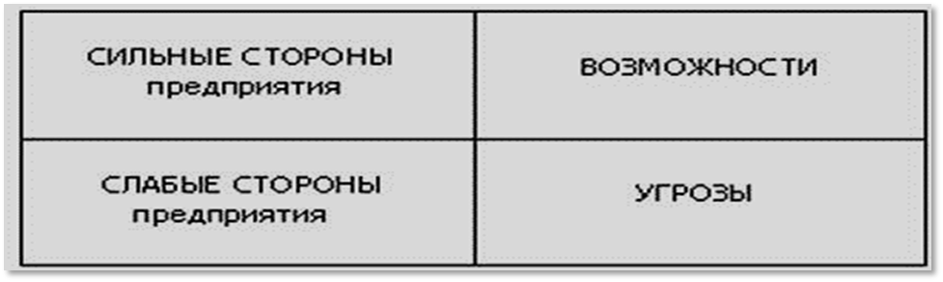
Рисунок 2 – Составляющие SWOT-анализа

К количественным методам оценки конкурентоспособности можно отнести субъективные методы экспертных оценок, базирующихся на интуиции, видении, профессионализме эксперта (оценка конкурентной силы компании по методике А.А. Томпсона- мл. и А.Дж. Стрикленда III и др.); а также объективные расчетные и расчетно-графические методы (дифференциальные, комплексные и т.д.).
Объективность последних объясняется тем, что для расчета уровня конкурентоспособности того или иного объекта используется перечень разнообразных оценочных критериев, на основе которых по фактическим данным производится расчет единичных, групповых, интегральных показателей конкурентоспособности.
Матричные методы
Группа методов базируется на оценке маркетинговой стратегии предприятия на основе построения матрицы конкурентных стратегий. В основе методики лежит анализ конкурентоспособности с учетом жизненного цикла продукции предприятия. С некоторыми вариациями подобный подход можно встретить в работах И. Ансоффа , разработках Бостонской консалтинговой группы.
Модель Игоря Ансоффа впервые была представлена в 1957 году в Harvard Business Review, и выглядит следующим образом :

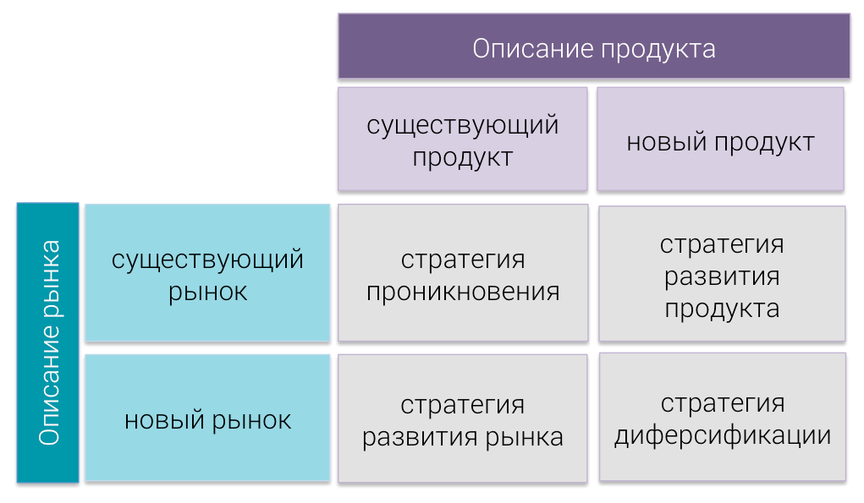
Рисунок 3 – Составляющие модели И. Ансоффа

На сегодняшний момент матрица остается самым распространенным инструментов стратегического менеджмента для определения направлений роста бизнеса.
Ежегодно компания формирует план стратегического роста, в котором определяет для себя:
- какой величины будет рост компании в ближайшие 3-5 лет;
- за счет каких источников есть возможность увеличить объем продаж и прибыли;
- какие ресурсы требуются для достижения продуктивного роста.
Матрица систематизирует имеющуюся информацию о рынке и о товаре компании, помогает правильно выбрать направление развития бизнеса с учетом имеющихся ресурсов и возможностей предприятия.
Матрица БКГ (так же называется матрица «рост-доля рынка») Разработана Бостонской Консалтинговой Группой в конце 1960-х годах и является одной из первых моделей портфельного анализа.

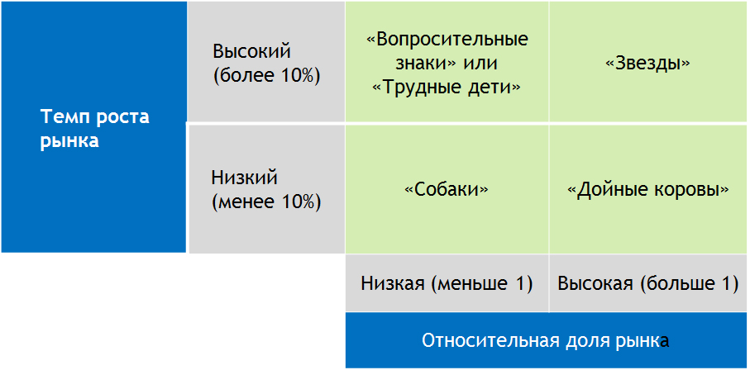

Рисунок 4 – Матрица БКГ

В основе матрицы БКГ заложено две гипотезы:
- лидирующая компания в сегменте имеет конкурентное преимущество в издержках производства, а значит и самый высокий уровень рентабельности на рынке;
- для того, чтобы эффективно функционировать в быстрорастущих сегментах, компания должна инвестировать в развитие товара на высоком уровне; и наоборот, присутствие на рынке с низкими темпами роста позволяет сокращать расходы на развитие товара.
Основной смысл модели в 1 предложении: матрица БКГ предполагает, что компания для обеспечения продуктивного прибыльного долгосрочного роста должна генерировать и извлекать денежные средства из успешных бизнесов на зрелых рынках и инвестировать их в быстро растущие привлекательные новые сегменты, укрепляя в них положение своих товаров и услуг для получения в будущем устойчивого уровня дохода.
Таким образом, основной задачей модели БКГ является определение приоритетов в развитии ассортиментных единиц компании, определение ключевых направлений для будущих инвестиций. Метод помогает ответить на вопрос «Инвестиции в развитие каких товаров и услуг будут наиболее прибыльными?» и разработать долгосрочные стратегии развития каждой единицы ассортимента.
Наиболее конкурентоспособными считаются те предприятия, которые занимают значительную долю на быстрорастущем рынке.
Итак, основные инструменты маркетинга имеют своей сердцевиной товарную политику, в ходе которой на рынок выводятся новые товары, проводится работа с ассортиментом, а товары, жизненный цикл которых завершен, снимаются с производства. Сюда же можно отнести и послепродажный сервис, и гарантии качества товара, и правила обслуживания. Ценовая политика имеет дело с такими инструментами маркетинга, как расчет цены, рассрочки, скидки, кредиты. Сбытовая политика вооружена такими маркетинговыми инструментами, как проведение маркетинговых исследований, освоение новых рынков сбыта, продажи. Коммуникационная политика обеспечивается с помощью рекламы и PR.

2 Библиографический список

- Ансофф, И. Новая корпоративная стратегия / И. Ансофф. – СПб.: Питер, 2010. – 413 с.
- Бердникова, Т.Б. Анализ и диагностика финансово-хозяйственной деятельности предприятия / Бердникова, Т.Б. – Гапоненко, А. Л. Стратегическое управление: Учебник /
- Баумгартен, Л.В. Анализ методов определения конкурентоспособности организаций и продукции/Л.В. Баумгартен // Маркетинг в России и за рубежом.- 2011.- №6. – 95 с.
- Бухалков, М.И. Внутрифирменное планирование: Учебник / Бухалков, М.И. - 2-е изд., испр. и доп. - М.: ИНФРА-М, 2012. – 400 с.М.: ИНФРА-М, 2011. – 215 с.
- Гапоненко, А.Л., Панкрухин, А. П. - М.: Омега – Л, 2011. – 472 с.
- Ефремов, В.С. Стратегия бизнеса. Концепции и методы планирования: Учеб. пособие / В.С. Ефремов, - М.: Финпресс, 2012. – 191 с.
- Маркова, В.Д. Стратегический менеджмент: Курс лекций / Маркова, В.Д., Кузнецова, С.А. - М.: ИНФРА–М, 2013. – 286 с.
- Матанцев, А.Н. Стратегия, тактика и практика маркетинга: Учебное пособие / А.Н.Матанцев, – М.: ЮРИСТЪ, 2012.
- Моисеева, Н.К., Современное предприятие: конкурентоспособность, маркетинг, обновление/ Н.К.
- Экономика предприятия (фирмы): учебник для студ. вузов / под ред. О.И. Волкова, О.В. Девяткина, – 3-е изд., перераб. и доп. – М.: Инфра – М, 2011. – 599с.
- Орехов, Н.А.Оценка конкурентоспособности промышленной продукции/ Н.А. Орехов, Н.В. Лаврухина,–Калуга: МГТУ, 2011.– 38с.

Белоус, В.Л. Оценка конкурентоспособности фирмы (на примере ООО «Каскад»)/В.Л.Белоус // Маркетинг в России и за рубежом.- 2015.- №4- с.25-30.
Чайникова, Л.Н. Конкурентоспособность предприятия : учеб. пособие / Л.Н. Чайникова, В.Н. Чайников, – Тамбов : Изд-во Тамб. гос. техн. ун-та, 2011. – 192 с.
Экономика предприятия: учеб. пособие для вузов / под общ. Ред. А.И. Ильина, – 3-е изд., перераб. и доп. – М.: Новое знание, 2012. – 697с.
Орехов, Н.А.Оценка конкурентоспособности промышленной продукции/ Н.А. Орехов, Н.В. Лаврухина,–Калуга: МГТУ, 2011.– 38с.
Савицкая, Г.В. Анализ хозяйственной деятельности предприятия: Учебное пособие / Г.В. Савицкая, – 8-е изд., испр. – Мн.: Новое знание, 2011. – 704с
Теплова, Т.В. Финансовые решения: стратегия и тактика: Учеб. пособие / Т.В. Теплова, – М.: Магистр, 2012. – 262 с.
Орехов, Н.А.Оценка конкурентоспособности промышленной продукции/ Н.А. Орехов, Н.В. Лаврухина,–Калуга: МГТУ, 2011.– 38с.
Маркова, В.Д. Стратегический менеджмент: Курс лекций / Маркова, В.Д., Кузнецова, С.А. - М.: ИНФРА–М, 2013. – 286 с.
Бухалков, М.И. Внутрифирменное планирование: Учебник / Бухалков, М.И. - 2-е изд., испр. и доп. - М.: ИНФРА-М,
Бердникова, Т.Б. Анализ и диагностика финансово-хозяйственной деятельности предприятия / Бердникова, Т.Б. – М.: ИНФРА-М, 2011. – 215 с.
Экономика предприятия (фирмы): учебник для студ. вузов / под ред. О.И. Волкова, О.В. Девяткина, – 3-е изд., перераб. и доп. – М.: Инфра – М, 2011. – 599с.

